3^{ο} Γυμνάσιο Χαλκίδας: Γ΄ τάξη - Φύλλο λεξιλογίου για το πρόσωπο – Πηγή: https://de.islcollective.com

Schreib das richtige Wort unter die Bilder.

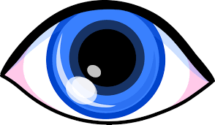 | 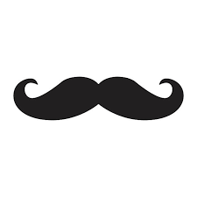 | 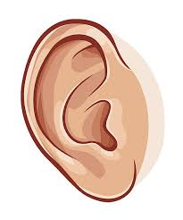 | 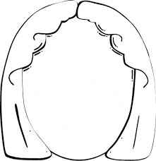
 | 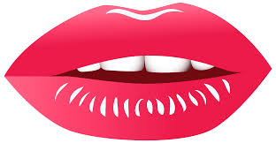
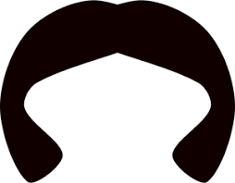 | 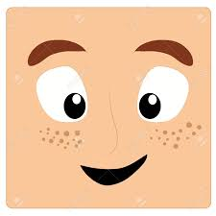 |  | 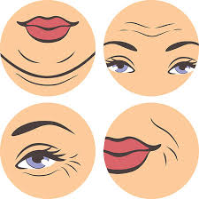
 | 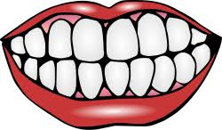 |  | 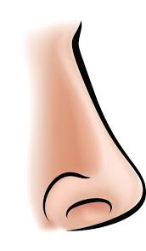
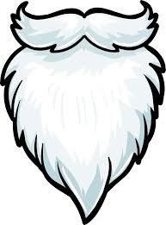 | 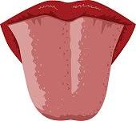
der Mund – die Lippen – die Zunge – die Zähne – das Gesicht – die Haare – das Ohr – die Nase
das Auge – das Kinn – die Augenbrauen – die Wimpern – die Wange – der Hals – die Stirn
der Bart – der Schnurrbart – die Grübchen – die Falten – die Sommersprossen

